الجزء الأول : (12 نقطة)
التمرين الأول: (06 نقاط)
- احضر احمد محلولين شاردين، المحلول الأول هو محلول كلور الرصاص (Pb²⁺+2Cl⁻) والمحلول الثاني مجهول يريد أن يتعرف على الأفراد الكيميائية الذي يحتوي عليها فقام بما يلي:
- وضع كمية من محلول كلور الرصاص(Pb²⁺+2Cl⁻)في وعاء التحليل الكهربائي مسرياه من الغرافيت كما هو موضح في الوثيقة -1-
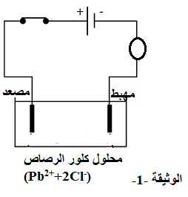
- اكتب الصيغة الإحصائية لمحلول كلور الرصاص؟
- صف مايحدث بجوار كل مسرى معبرا عن ذلك بمعادلات
نصفية.
- استنتج المعادلة الإجمالية مع ذكر الحالة الفيزيائية .

- لمعرفة المحلول المجهول (المحلول الثاني) وزع كمية منه على أنبوبي اختبار ثم سكب في الأنبوب الأول قطرات منه
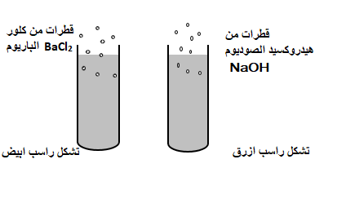
هيدروكسيد الصوديومNaOH فتشكل راسب ازرق، و سكب في الأنبوب الثاني قطرات من كلور الباريوم BaCl₂ فيتشكل راسب ابيض. الوثيقة -2-
- ماهي الافراد الكيمائية التي تم الكشف عنها؟
- اكتب الصيغة الشاردية والاحصائية للمحلول
وأعط اسمه.

الوثيقة -2-
التمرين الثاني: (06 نقاط)
قامت الأستاذة بتقسيم تلاميذ السنة رابعة متوسط إلى فوجين، و كلفت كل منهم بانجاز تجربة و دراستها:
الفوج الأول: قام بدلك قضيب زجاجي بقطعة حرير، ثم قربه إلى قضيب معدني موضوع فوق حامل عازل دون لمسه، حيث الطرف C يلامس كرية من البوليسترين مغلفة بورقة الومنيوم معلقة بخيط عازل إلى حامل ثابت كما هو موضح في الوثيقة 3.
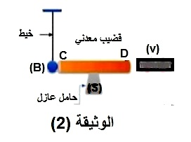
- صف ما سيحدث للكرية مدعما اجابتك برسم توضيحي.
- حدد نمط تكهرب كل من القضيب الزجاجي و الكرية.
3

الفوج الثاني:
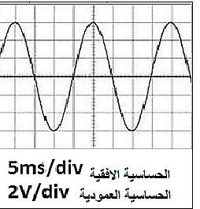
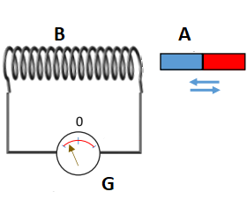
من أجل إنتاج تيار كهربائي نحقق التركيب الموضح
في الشكل (الوثيقة 3)
- أ- سم العناصر𝐴و𝐵 و𝐺وما دور كل عنصر منها؟
- ماهي الظاهرة التي اعتمدتها التركيبة واذكر مثالا عنها.
2- نستبدل العنصر 𝐺براسم الاهتزاز المهبطي فيظهر
عل ىشاشته المنحنى الموضح بالوثيقة –4-
- ما طبيعة التيار الذي ينتجه هذا التجهيز؟ أعط رمزه؟
- أحسب التوتر الأعظمي U_{max ،}استنتج التوتر
الفعال(U_{effe}) ؟
- احسب الدورT، واستنتج التواتر 𝑓؟
الوثيقة 4
الوثيقة 3
الجزء الثاني : (08 نقاط)
الوضعية الإدماجية :
قام عمال الصيانة بتجربة أداء لمعرفة جاهزية القاطرة المعلقة (S)التليفريك للعمل والتي تعتبر وسيلة نقل تعمل بالكهرباء وتظهر أهميتها في المناطق الوعرة التي تكثر فيها الجبال والمرتفعات والأنهار وذلك لأنه يسهل ربط المدن ببعضها،حيث تكون قاطرة التليفريك معلقة بحبل مشدود بإحكام الى السطح الأعلى الذي يقوم بنقلها.
- إذا علمت ان كتلة القاطرة هي 800Kg والجاذبية الأرضية g=10N/Kg
احسب ثقل القاطرة المعلقة (S)؟
- بعد حركة القاطرة المعلقة ووصولها على ارتفاع معين من سطح النهر الذي تمر عليه توقفت لبعض الوقت وأصبحت في حالة توازن. الوثيقة -5-
ا) اذكر القوى المؤثرة على القاطرة المعلقة (S)مع ذكر شرطي التوازن؟
ب) اعط مميزات هذه القوى ثم مثلها باستعمال سلم رسم1cm4000N
القوى | المبدأ | المنحى | الجهة | الشدة
- فجأة انقطع حبل القاطرة(S)وسقطت في النهر وغاصت الى مستوى معين وبقيت عالقة(مستقرة)
كما هو موضح في الرسم التخطيطي الوثيقة –6-
ا) ماهي القوى المؤثرة على القاطرة (S) في هذه الحالة؟ ثم مثلها تمثيلا كيفيا؟
ب) اذكر شرطي التوازن للقاطرة(S) في هذه الحالة؟
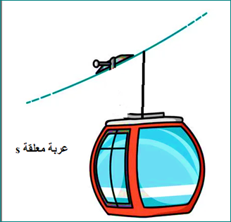
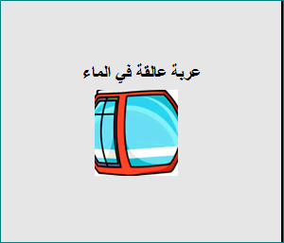

الوثيقة 5
الوثيقة 6
بالتوفيق للجميع

بالتوفيق للجميع

